[上海市第一妇婴保健院研究疑云：团队文章与他研究图片重叠遭质疑](https://mp.weixin.qq.com/s?__biz=MzkzMTg3NjkyMQ==&mid=2247488509&idx=1&sn=dc15a3b7331e742b6cda98cdbf186836&chksm=c3cb68ed3c4aebf86a94ee379d4277c4e0d144821ecf019eda889dc7697b2a80664ac236b262&scene=126&sessionid=1743642462)

科卫队[科研卫士](javascript:void(0);)2025-04-03 08:25:00中国香港



专注科研诚信，营造良好科研氛围



Science Technology

**1**

**“论文信息”**

2018 年 8 月 22 日，上海市第一妇婴保健院 Chen Qizhen 研究团队，在Molecular therapy. Nucleic acids上发表的题为“hsa_circ_0061140 Knockdown Reverses FOXM1-Mediated Cell Growth and Metastasis in Ovarian Cancer through miR-370 Sponge Activity”的研究论文，被质疑与其他研究出现图片重叠。

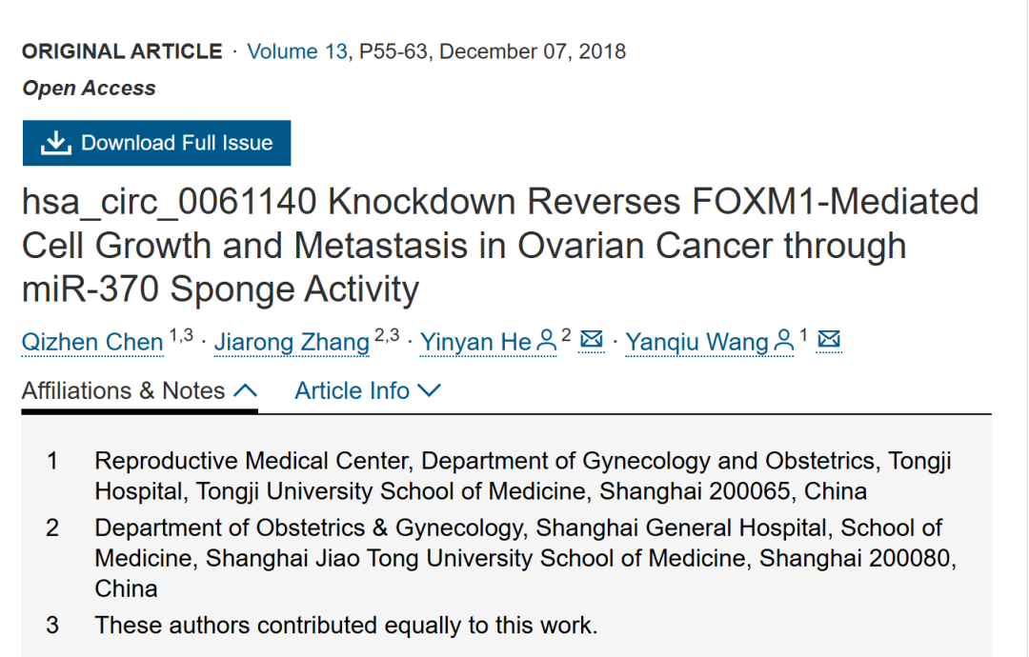

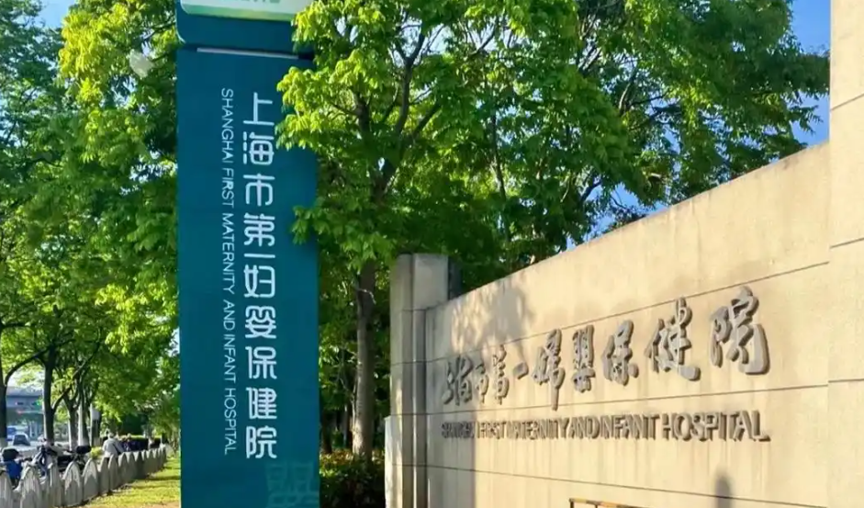

**2**

**“论文质疑”**

该文章于2025年3月在Pubpeer上被读者质疑：文章与其他研究出现图片重叠。

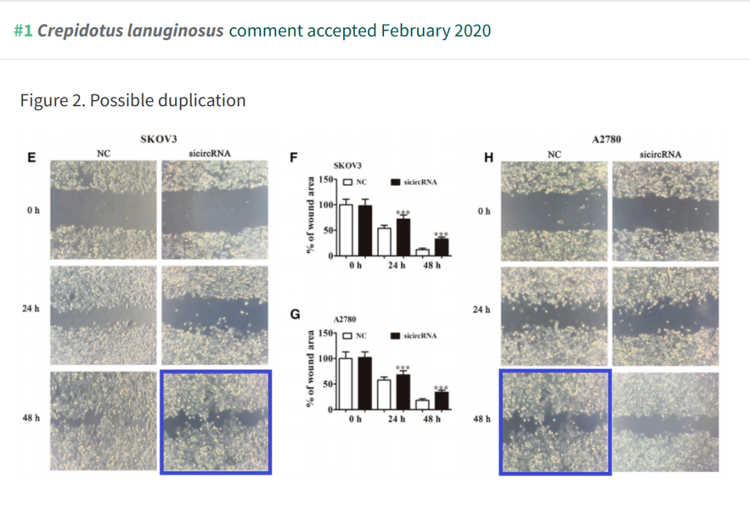

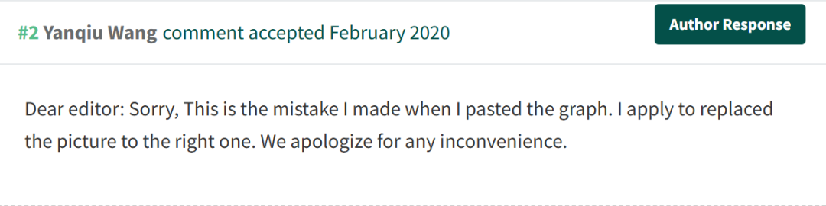

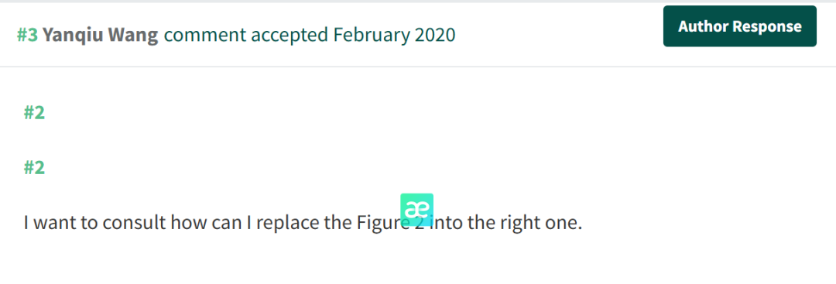

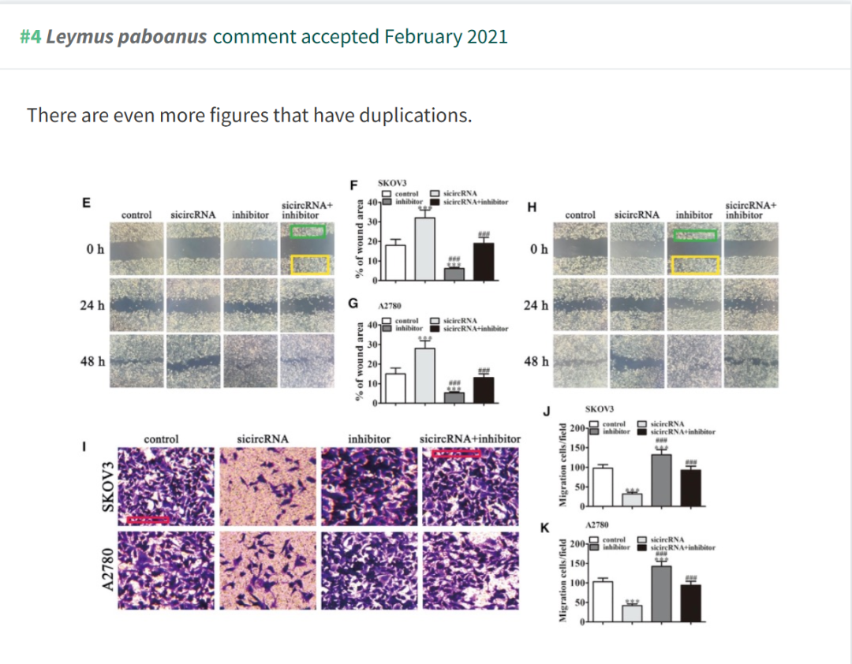

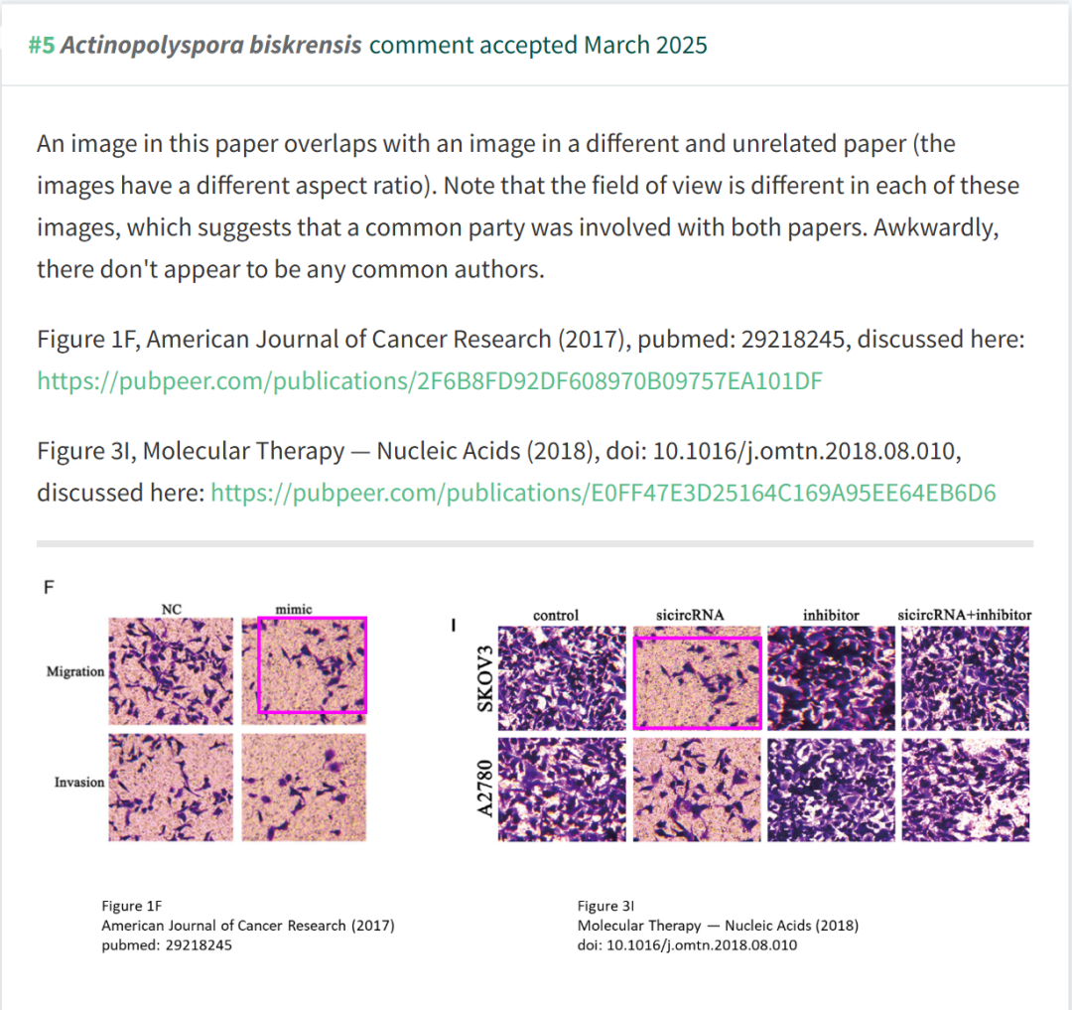

**参考文献：**

https://pubpeer.com/publications/E0FF47E3D25164C169A95EE64EB6D6

声明：质疑信息来源于Pubpeer，提及人名均为音译对于文章内容的真实性、完整性、及时性本公众号不做任何保证或承诺，仅供读者参考









Science Technology



**欢迎关注“科研卫士”公众号**

**扫一扫添加好友**

